Лабораторная Работа №6

Поиск файлов. Перенаправление ввода-вывода. Просмотр запущенных процессов

Барсегян Вардан Левонович

Содержание

# 1 Цель работы

Ознакомление с инструментами поиска файлов и фильтрации текстовых данных. Приобретение практических навыков: по управлению процессами (и заданиями), по проверке использования диска и обслуживанию файловых систем.

# 2 Задание

1. Осуществите вход в систему, используя соответствующее имя пользователя.
2. Запишите в файл file.txt названия файлов, содержащихся в каталоге /etc. Допишите в этот же файл названия файлов, содержащихся в вашем домашнем каталоге.
3. Выведите имена всех файлов из file.txt, имеющих расширение .conf, после чего запишите их в новый текстовой файл conf.txt.
4. Определите, какие файлы в вашем домашнем каталоге имеют имена, начинавшиеся с символа c? Предложите несколько вариантов, как это сделать.
5. Выведите на экран (по странично) имена файлов из каталога /etc, начинающиеся с символа h.
6. Запустите в фоновом режиме процесс, который будет записывать в файл ~/logfile файлы, имена которых начинаются с log.
7. Удалите файл ~/logfile.
8. Запустите из консоли в фоновом режиме редактор gedit.
9. Определите идентификатор процесса gedit, используя команду ps, конвейер и фильтр grep. Как ещё можно определить идентификатор процесса?
10. Прочтите справку (man) команды kill, после чего используйте её для завершения процесса gedit.
11. Выполните команды df и du, предварительно получив более подробную информацию об этих командах, с помощью команды man.
12. Воспользовавшись справкой команды find, выведите имена всех директорий, имеющихся в вашем домашнем каталоге.

# 3 Выполнение лабораторной работы

1. С помощью команды *find* записываю в файл *file.txt* названия файлов, содержащихся в каталоге /etc. Далее в этот же файл дописываю названия файлов, содержащихся в домашнем каталоге (рис. 1).

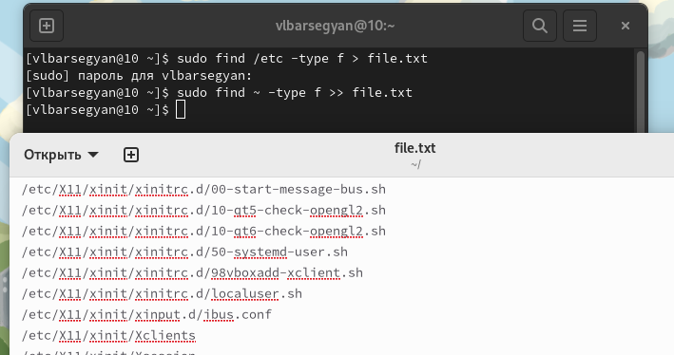

Figure 1: Поиск файлов и их запись

1. Вывожу в консоль имена всех файлов, имеющих расширение *.conf* (рис. 2)

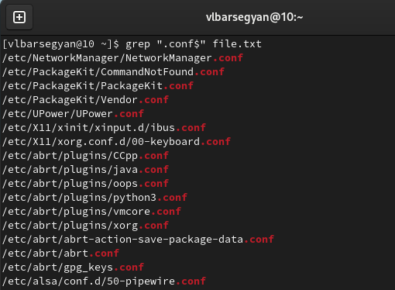

Figure 2: Поиск файлов и их вывод в консоль

После этого записываю их в новый текстовой файл conf.txt (рис. 3).

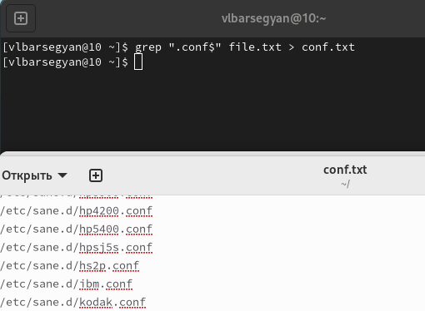

Figure 3: Поиск файлов и их запись

1. Определяю, какие файлы в вашем домашнем каталоге имеют имена, начинающиеся с символа *c*. Делаю это с помощью команд *find* (рис. 4) и *ls | grep* (рис. 5)

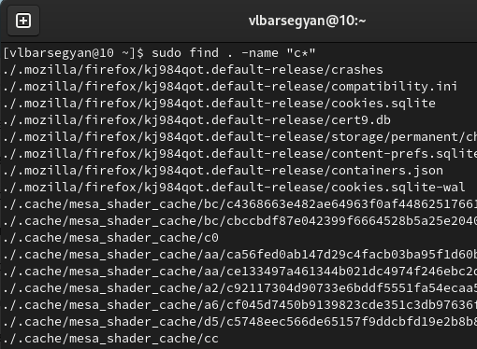

Figure 4: Поиск с помощью find

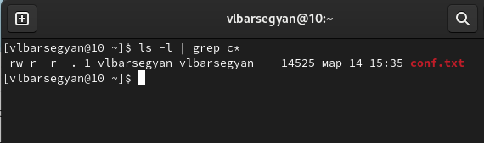

Figure 5: Поиск с помощью ls | grep

1. С помощью команды *sudo find /etc -name h* | less* вывожу на экран постранично имена файлов из каталога /etc, начинающиеся с символа h (рис. 6)

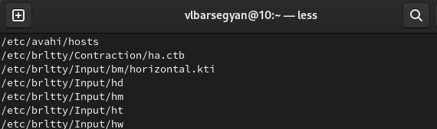

Figure 6: Постраничный вывод имен файлов

1. Запускаю с помощью амперсанда в фоновом режиме процесс, который будет записывать в файл ~/logfile файлы, имена которых начинаются с log. Далее, удаляю полученный файл с помощью команды *rm* (рис. 7)

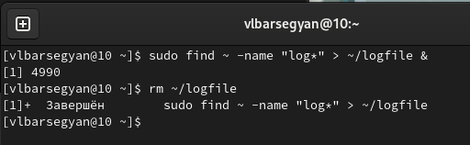

Figure 7: Запуск процесса поиска и записи в фоновом режиме

1. Запускаю из консоли в фоновом режиме редактор gedit (рис. 8)

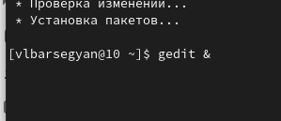

Figure 8: Запуск gedit в фоновом режиме

1. Определяю идентификатор процесса gedit с помощью команды *ps aux | grep gedit*, получаю идентификатор 3672. Также идентификатор выводится в консоль при запуске в фоновом режиме, и с помощью команды *pidof* (рис. 9)

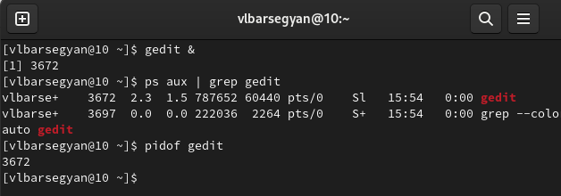

Figure 9: Определение идентификатора процесса

1. Читаю man команды kill (рис. 10)

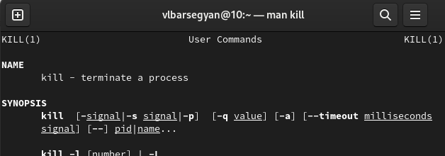

Figure 10: man kill

1. Завершаю процесс gedit с помощью команды *kill*  (рис. 11)

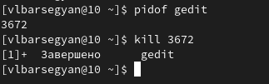

Figure 11: Завершение процесса с помощью kill

1. Смотрю справки по командам df, du (man df, man du) (рис. 12, рис. 13)

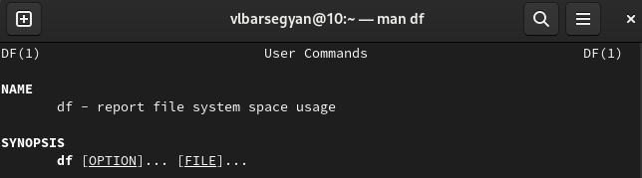

Figure 12: man df

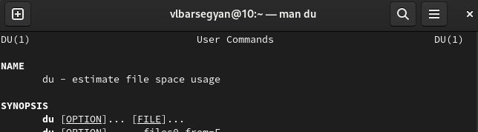

Figure 13: man du

1. Выполняю команду *df* (рис. 14)

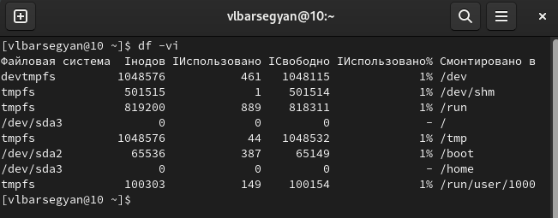

Figure 14: Выполнение команды df

1. Выполняю команду *du* (рис. 15)

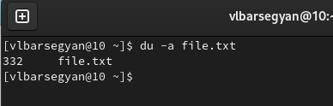

Figure 15: Выполнение команды du

1. Смотрю справку о команде find (рис. 16)

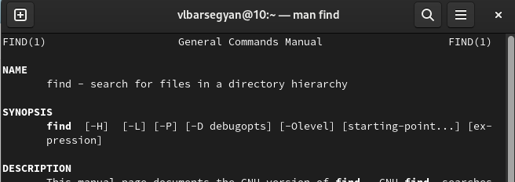

Figure 16: man find

1. Вывожу имена всех директорий, имеющихся в домашнем каталоге, используя опцию -type d (рис. 17)

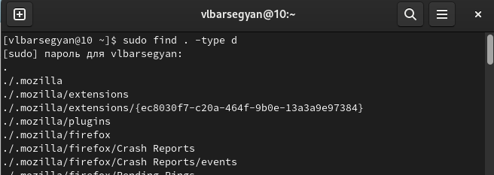

Figure 17: Вывод имен всех директорий в домашнем каталоге

# 4 Выводы

Я познакомился с инструментами для поиска файлов и фильтрации текстовых данных. Научился управлять процессами в Linux, проверять использование диска, обслуживать файловые системы. Использовал команды find, grep, ps, df, du, kill, также использовал конвейер и перенаправление ввода-вывода.